Tapety borastapeter - postaw na oryginalne wzory w swoim domu!
Tapety borastapeter to przede wszystkim oryginalne wzory w nowoczesnym wydaniu. Postaw na wysoką jakość materiałów oraz niepowtarzalny wystrój w swoim domu!

Planujesz remont swojego mieszkania i całkowitą zmianę w aranżacji wnętrza? W takim razie postaw na oryginalne materiały, które wyróżnią i odmienią każde pomieszczenie. Doskonale sprawdzą się w tej roli tapety borastapeter, które zachwycają różnorodnymi motywami. Sprawdźmy, który rodzaj najbardziej przypadnie Ci do gustu.

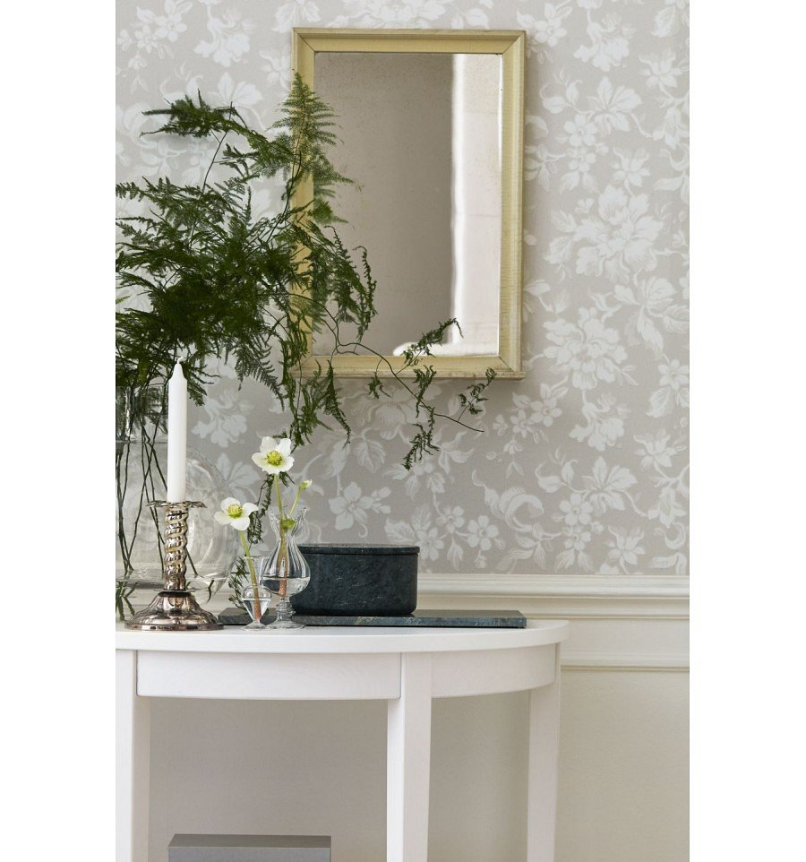
Odmiana w każdym pomieszczeniu
Wiemy jak ważny jest odpowiedni wystrój wnętrza, który będzie miał pozytywny wpływ na twoje samopoczucie i nastrój. Wybieramy inną aranżację w salonie, sypialni, pokoju dziecięcym, kuchni czy biurze. Jednak tapety borastapeter będą pasować do każdego z nich. Wszystko za sprawą różnorodnych wzorów, które możesz dopasować do określonego pokoju. Może to być motyw kwiatowy, geometryczny, roślinny czy stonowany. Zależy to głównie od przeznaczenia przestrzeni oraz twojego własnego gustu.

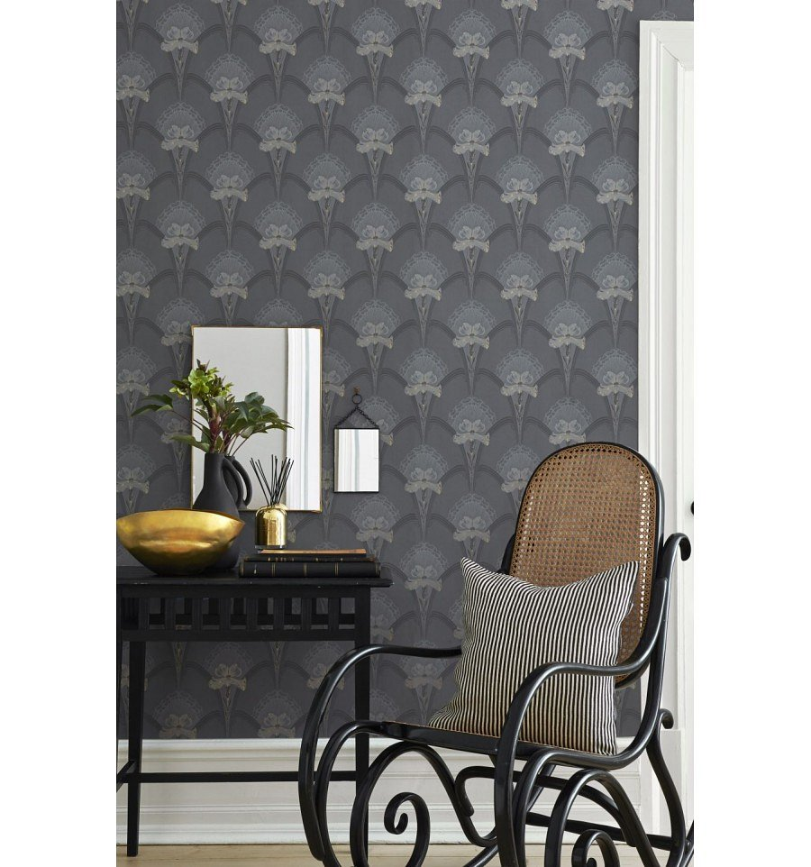
Gdzie znaleźć tapety borastapeter?
Tapety borastapeter to przede wszystkim wysoka jakość wykonania oraz staranność i precyzyjność. Marka idzie tropem najnowszych trendów, które dopasowuje do swojej własnej wizji. W ten sposób otrzymujemy oryginalny i niepowtarzalny produkt. Najnowszą kolekcję znajdziesz w sklepie internetowym Walldecor, który specjalizuje się w nowoczesnej i wyjątkowej aranżacji wnętrz.

